|  |  |  |  |  |
| --- | --- | --- | --- | --- |
| 修改日期 | 版本 | 修改原因 | 修改人姓名 | 立案單號 |
| 2018/10/04 | 1 | 跨區派件-紙本文件寄送系統規劃 | 李明諭 | 180710000767 |

1. 程式功能概述

|  |  |  |  |
| --- | --- | --- | --- |
| 程式功能 | | 理賠補全輸入 | |
| 程式名稱 | | AAJ0_0104 | |
| 作業方式 | | ONLINE | |
| 概要說明 | | 理賠補全輸入點選同意查詢聲明書產生報表畫面，確認後存入date，不提供列印。 | |
| 需求單位 | | 理賠企劃相關單位 | |
| 作業單位 | | 各服務中心 | |
| 作業平台 | | ■一般  □平板電腦  □手機 | |
| 使用對象 | | ■員工(UCBean)  □客戶(CustomerBean) | |
| 個資遮蔽方式 | | ■無 □遮蔽 □securitylog | |
| 個資遮蔽方式 | | 畫面 | □無 □遮蔽 ■securitylog |
| 報表列印 | ■無 □遮蔽 □securitylog |
| 檔案下載 | ■無 □遮蔽 □securitylog |
| 分頁處理方式 | | ■無 □真分頁 □假分頁，分頁每頁___筆【Default　20】 | |
| **寄信處理** | 寄信對象 | ■無 □客戶　□壽險員工　□關係企業員工　□合作廠商 | |
| 寄信方式 | ■無 □Billhunter　□MailSender | |

1. 程式流程圖：
2. 相關檔案：

|  |  |  |  |  |  |  |
| --- | --- | --- | --- | --- | --- | --- |
| 項次 | 中文說明 | 檔案名稱 | 查詢 | 新增 | 修改 | 刪除 |
|  | 補件紀錄檔 | DTAAJ010 | □ | ■ | □ | □ |
|  | 理賠申請書檔 | DTAAA010 | ■ | □ | □ | □ |
|  | 理賠受理檔 | DTAAA001 | ■ | □ | □ | □ |

1. 相關模組

|  |  |  |
| --- | --- | --- |
| 項次 | 中文說明 | 程式名稱 |
|  | 列印同意查詢聲明書 | AA_J0Z001.**getAgreeInvsCont** |

1. 畫面：

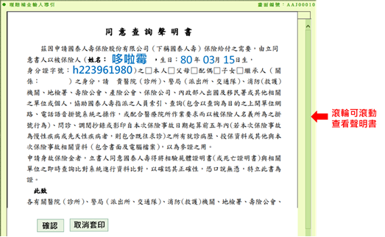

1. 程式內容：
2. 同意查詢聲明書
   1. 於理賠補全輸入導引，勾選同意查詢聲明書時

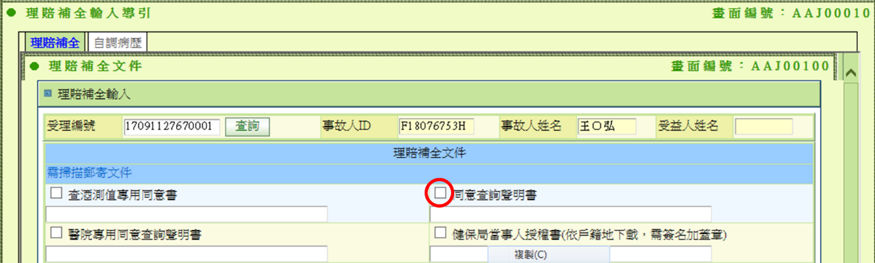

* 1. 由系統以受理編號串理賠系統之理賠申請書頁面，自動帶出「姓名、生日與身分證字號」並由系統直接套印到指定位置(如下圖)。
     1. 利用受編(APLY_NO)查詢DTAAA010
        1. 條件：DTAAA010.APLY_NO=畫面傳入受編。
     2. 取出DTAAA010.OCR_NAME、DTAAA010.OCR_BRDY與身分證字號DTAAA010.OCR_ID

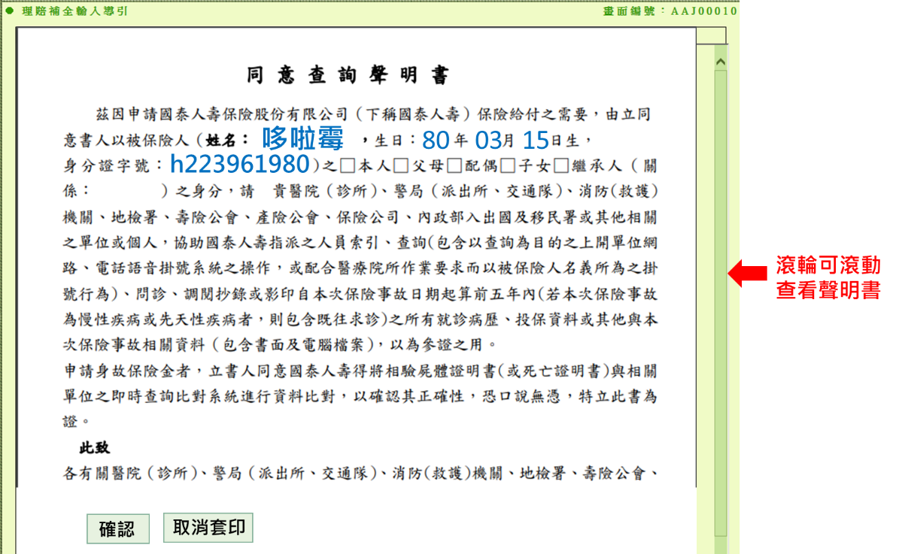

* 1. 套印畫面旁邊有滾輪可以滑動，下方出現「確認」、「取消套印」按鈕。
     1. 跳出另一頁面套印同意聲請書，CALL列印同意查詢聲明書AA_J0Z001.**getAgreeInvsCont(**OCR_ID,OCR_NAME,OCR_BRDY**);**
     2. 參數帶入(DTAAA010.OCR_ID, DTAAA010.OCR_NAME,DTAAA010.OCR_BRDY)
     3. 傳回MAP，將報表鑲倒畫面上，最下方出現兩按鈕。
  2. 按確認後，將套印好的報表存入DATE資料夾裡。
     1. $DBDate=系統日期，$APLY_NO=畫面傳入受編。
     2. 利用路徑存檔：$DATA/DTAAJ010/$DBDate/$APLY_NO/300005.pdf，並將路徑寫入欄位DTAAJ010.REP_FILE_PATH
     3. $DATA = FileStoreUtil.getSaveRoot();
  3. 按確認套印，則關閉視窗，畫面回到理賠補全輸入(畫面編號:AAJ00100)且套印成功，按取消套印畫面亦回套理賠補全輸入但該聲明書則無套印內容。